Московский государственный технический университет им. Н.Э. Баумана

Факультет «Радиоэлектроника и лазерная техника (РЛ)»

Кафедра «Технология приборостроения (РЛ6)»

Занятие №3

по дисциплине «Основы конструирования и технологии производства радиоэлектронных средств»

Выполнил ст. группы РЛ6-79

Лобанов Д.Д.

Преподаватель Руденко Н.Р.

Москва, 2023

1. Снятие ВАХ стабилитрона.

Соберём схему для снятия ВАХ прямой и обратной ветви:

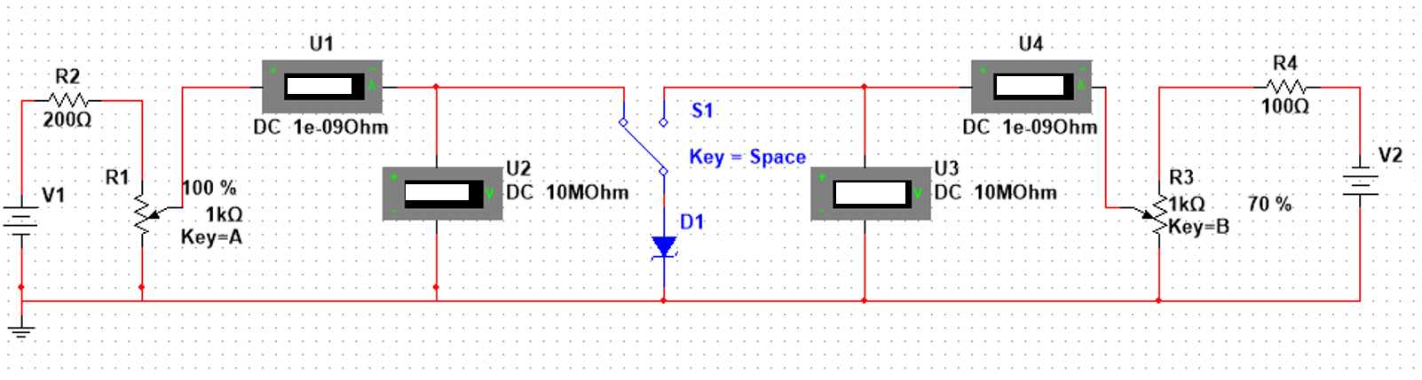

Рис. 1 – Схема для исследования ВАХ стабилитрона.

Заполним таблицу результатов измерений:

|  |  |  |  |  |
| --- | --- | --- | --- | --- |
|  | Прямая ветвь | | Обратная ветвь | |
|  | I, мА | U, мВ | I, мА | U, мВ |
| 0% | 0 | 0 | 0 | 0 |
| 10% | ? | ? | ? | ? |
| 20% | ? | ? | ? | ? |
| 30% | ? | ? | ? | ? |
| 40% | ? | ? | ? | ? |
| 50% | ? | ? | ? | ? |
| 60% | ? | ? | ? | ? |
| 70% | ? | ? | ? | ? |
| 80% | ? | ? | ? | ? |
| 90% | ? | ? | ? | ? |
| 100% | ? | ? | ? | ? |

В итоге имеем следующую ВАХ:



Рис. 2 – ВАХ стабилитрона.

2. Соберём и исследуем схему параметрического стабилизатора на стабилитроне по индивидуальному заданию:

|  |  |  |  |  |  |  |  |
| --- | --- | --- | --- | --- | --- | --- | --- |
| № варианта | *U*вх,В | Δ*U*вх, В | *U*вых, В | Δ*U*вых, В | *I*н, мА | Δ *I*н, мА | *t*, °С |
| ? | ? | ±? | ?1 | ±? | ? | ? | ? |

Зададим ток стабилизации ? мА, =?1 В, так как =?1 В. Рассчитаем сопротивление ограничивающего резистора:

=> выберем из ряда Е24 .

Мощность, выделяемая на резисторе:

=> резистор подходит, так как существуют резисторы 180 Ом, 1 Вт.

Максимальный ток через стабилитрон:

Выберем стабилитрон по таблице:

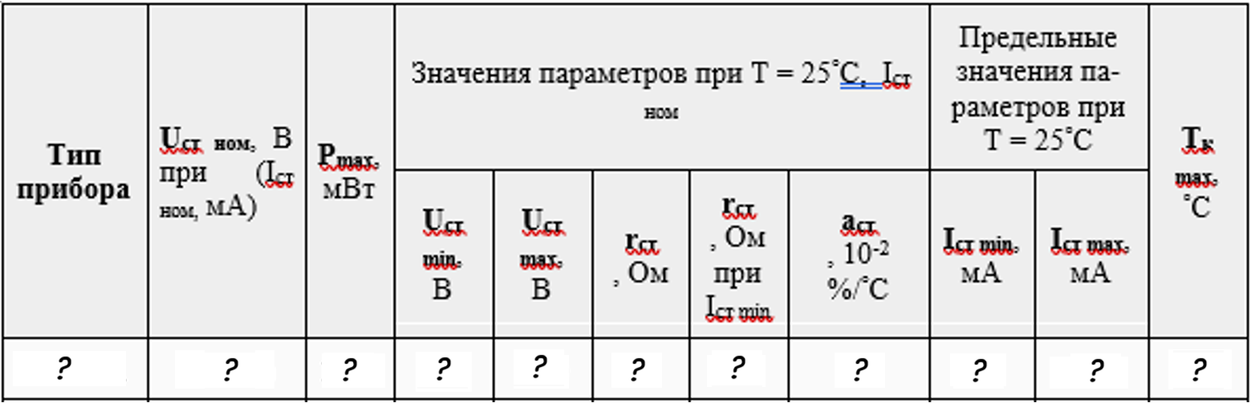

У кремниевых диодов, включенных в прямом направлении, ТКНд ≈   
≈ –1,5 · 10–3 В/К. Стабилитрон и термокомпенсирующие диоды должны находиться в одинаковых температурных условиях.

Изменение напряжения стабилитрона в заданном диапазоне температур Δ*Т*:

Так как находится в заданных пределах, расчет закончен.

Соберём схему и проверим с учётом :

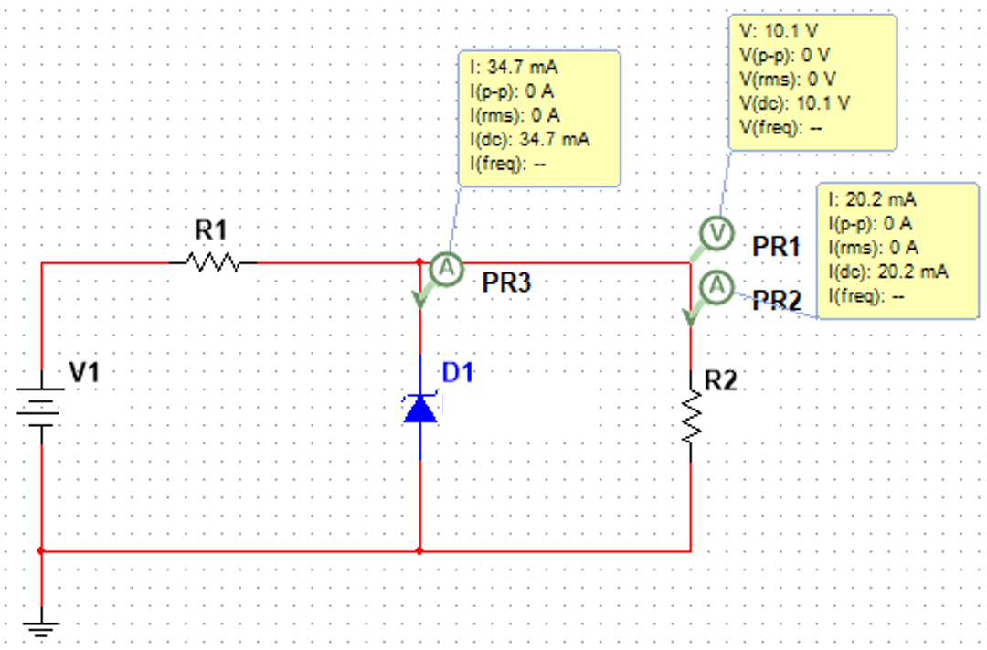

Рис. 3 – Схема параметрического стабилизатора.

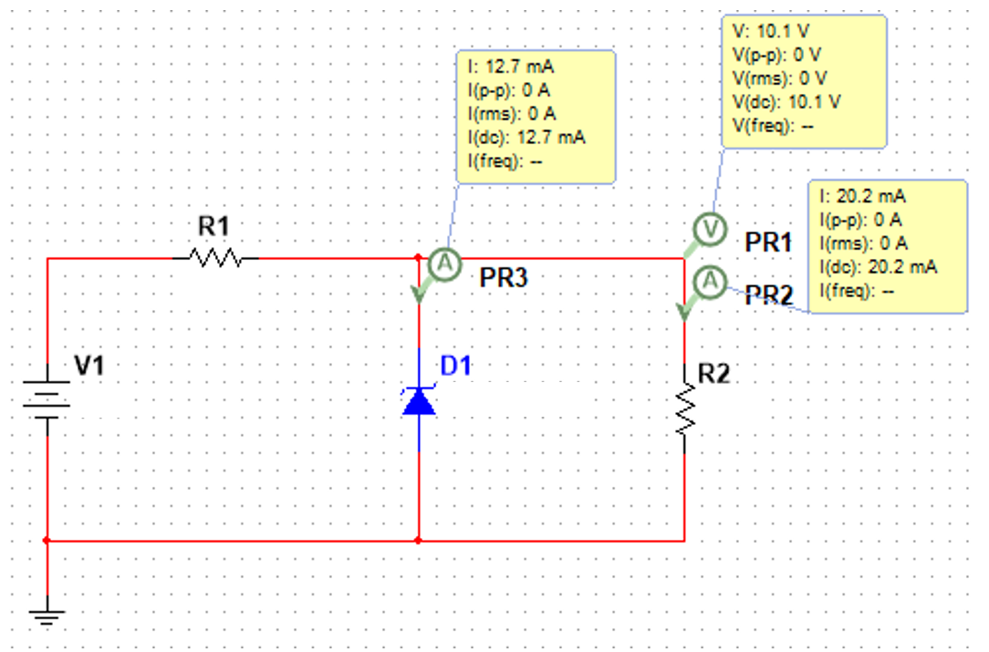

Рис. 4 – Схема параметрического стабилизатора с наименьшим возможным входным напряжением.

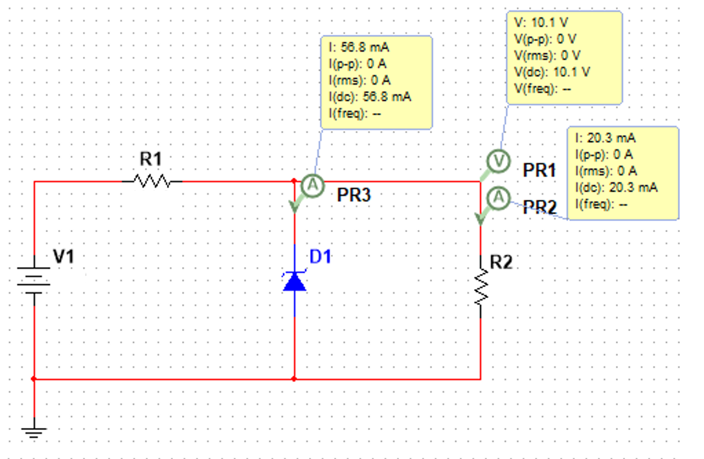

Рис. 5 – Схема параметрического стабилизатора с наибольшим возможным входным напряжением.

Рассчитаем коэффициент стабилизации: